EXPERIENCIAS DE PRE- CONGRESO Y PARTICIPACION EDUCATIVA EN LA REPUBLICA DOMINICANA, 2023

DATOS IDENTITARIOS DE LA INSTANCIA

Regional: 02
Distrito: 05
Centro Educativo: Carlos Del Rosario
Autor: Alba Nirys Pérez Medina De Aquino
Domicilio: Urbanización San Miguel C/ 4ta, San Juan
Director/a: Alba Nirys Pérez Medina De Aquino
Contacto: 829-390-9091
Correo Electrónico: medinaalba78@gimael.com

- Introducción:
1.1 Objetivo general:
Este documento ha sido elaborado con la finalidad de dar a conocer la importancia e impacto que ha venido teniendo los recursos recibidos desde el Viceministerio de Descentralización y Participación Educativa. Para entender esto tendríamos que dar respuesta a ciertas interrogantes:
¿Qué recibimos? ¿Cómo se recibimos? ¿Cómo se ejecutamos? ¿Cuánto recibimos al año? ¿Dónde se han invertido esos fondos?

Durante la ponencia de este pre-congreso estaremos abordando algunos elementos:
-contexto, donde estaremos valorando los antecedente histórico de nuestro centro como tuvo sus inicios.
- Los actores, que intervinieron para que este centro se una realidad y se resolviera la problemática de la sobrepoblación estudiante en la escuela Activo 20-30.
-El marco normativo, la ley y ordenanza que ampara la descentralización en los centros y cuanto reciben.
-El marco histórico de cómo se han invertido esos fondos recibidos.
-Monte de cada transferencia recibida y su inversión.
-El impacto de los recursos en el aprendizaje de los estudiantes.
-Los errores que nos llevar a reflexionar.
-Mira futura del centro, es decir sus proyecciones para el futuro.

Las diferentes entidades que abastecen de insumos de limpieza, agua, materiales didácticos y gastables de reparación equipo tecnológico, de puerta y ventanas y también de instrumentos de trabajo, son los principales proveedores, donde el pago de su servicio lo reciben a través de cheque directamente, el pago a través del proceso de transferencias y la Rendición de Cuentas que la junta de centro presenta cada tres meses a su Distrito Educativo. Por consiguiente la rendición la definimos como un informe financiero de manera detallada, (Orden de compra, recibo de pago, fotos de insumos, cotizaciones, certificaciones de pago de impuesto de los proveedores, acta levantada de junta de centro).

Este es un proceso un tanto delicado, ya que conlleva de tiempo, cuidado e integridad; es un procesos de cambios y beneficios en la educación de los nuestros estudiantes y toda la comunidad educativa. Es recomendable que junta del centro archive su expediente del resumen de gasto para que pueda ser aprobado y recibir sus transferencias de gastos cada tres meses y así, suplir sus necesidades más sentidas.

1.2 Antecedentes
El Centro Educativo del Nivel Primario Carlos del Rosario (Los Bancos II), fue fundado el mes de mayo del año 2014, inaugurado en el mes de junio del mismo año. Surgió a raíz de la sobre la población estudiantil presentada en la escuela (Activo 20-30) no contaba con el espacio suficiente, con una matrícula de 603 alumnos y una disponibilidad de ocho aulas. En vista de esta situación la comunidad, representada a través de la APMAE, la asociación de agricultores y el director de la Junta Distrital, Máximo Meléndez M.A, se dirigieron al Distrito Educativo. 02-05 de San Juan Este, para solicitar la construcción de otro centro educativo en busca de solución a dicha problemática.

Mediante varios esfuerzos la solicitud fue aprobada, iniciándose la construcción en el año 2013, e inaugurada en mayo del 2014 mediante el mandato del Excelentísimo señor Presidente Licdo. Danilo Medina Sánchez, dando cumplimiento a su Política de Estado sobre construcción de escuelas de Jornada Escolar Extendida.

Una vez construido este centro educativo comenzó a presentar ciertas dificultades de conflicto en función de la persona designada como gestor, lo que permitió el paso de seis directores tanto interino como titular. Uno del titular salió por haber cumplido sus años en servicio y la actual asume por concurso de oposición. La disminución de la matricula quedando en 150 estudiantes de 303 matriculados, fue por la cercanía de la escuela activo 20-30 a los comunitarios con relación a este centro educativo, muchos de los padres expresaban el peligro del trayecto hacia la escuela.

Dentro de los directores están el Prof. Victoriano Del Rosario, Lic. Confesor Pérez Del Rosario, Licda. Johnny Pérez Meléndez, Licda. Miwlby Nova, Lic. Junior Alejandro Valdez Rodríguez y actualmente la Licda. Alba Nirys Pérez Medina.

1.3 Esta escuela cuenta con una planta física: de tres niveles.
-Primer Nivel.
Área Administrativa (Las oficinas: principal, de Coordinación, de Admisión y Registro, Orientación y una recepción).
-donde se imparte 1^{ero}
Enfermería - donde se imparte segundo.
Dos Aulas de 1^{ro} y 2^{do} grado - donde se imparte kínder y pre-primaria.
Baño especial.
Baños comunes para hembras y varones.
Segundo nivel:
Salón de profesores.
Cuatro Aulas de 3^{ro} a 6^{to} grado.
Baños comunes para hembras y varones.
Aula de apoyo de aprendizajes.
-Tercer nivel:
Un salón de Biblioteca.
Dos Aulas de 1^{ro} y 2^{do} de secundaria.
Baños comunes para hembras y varones.
-Otros espacio
Área de juegos.
Una Cancha.
Un espacio de comedor y cocina.
Verja perimetral en block y protección de alambre trinchera.
Esta escuela a pesar de sus comodidades y amplitud no le fue completado su expediente como escuela espejo, ya que para el año 2014-2015, en su primer año no tuvo independencia, porque los recursos didácticos y de alimentos del Centro Educativo eran suplidos por la escuela Activo 20-30, viviendo una experiencia preocupante por falta de todo rubros, especialmente de agua potable, lo que dificultaba el proceso de higiene y de estabilidad emocional y de aprendizaje de los estudiantes y toda comunidad educativa.

Para el 2016 – 2017, se independiza de la escuela Activo 20-30 y recibe su primera partida presupuestaria de descentralización; donde se invirtieron en materiales didácticos, compra de insumo de limpieza, utensilios para comer, tanque para reserva de agua y basura, manguera, dejándose ver el cambio positivo en toda la comunidad educativa se creó una bomba para suplir la cisterna ya que no cantaba con la conexión necesaria.
1.4-Nuestro centro actualmente cuenta con una matrícula general de 177 entre el personal estudiantil. Docentes y personal.
Matricula de estudiantil: 142
Docentes: 23
Personal de apoyo: 13
3 niveles, 3 ciclos y 10 secciones
Nivel Inicial
Kínder
Total Sec. 16 Masculinos: 10 Femeninos: 06
Pre-primario
Total Sec. 17 Masculinos: 08 Femeninos: 09
Nivel Primario
Primero
Total Sec. A 13 Masculinos: 06 Femeninos: 07
Segundo
Total Sec. A 06 Masculinos: 02 Femeninos: 04
Tercero
Total Sec. A 18 Masculinos: 09 Femeninos: 09
Cuarto
Total Sec. A 14 Masculinos: 09 Femeninos: 05
Quinto
Total Sec. A 15 Masculinos: 07 Femeninos: 08
Sexto
Total Sec. A 15 Masculinos: 09 Femeninos: 06

Primer Ciclo del Nivel Secundario

Primero de sec. A
Total Sec. A 14 Masculinos: 10 Femeninos: 04
Segundo de sec. A:
Total sec. A 14 Masculinos: 09 Femenino: 05

  - CONTEXTO DEMOGRAFICO:
El Centro Educativo se encuentra ubicado en la parte Norte de la sección Los Bancos, del sector El Proyecto, km 24 de la Carretera Sánchez, San Juan – Azua, perteneciente al distrito educativo 02 -05 San Juan Este, referente a la región suroeste de la República Dominicana, limitada.

-Al Norte: Carretera Sánchez
-Al Sur: Sistema Montañoso
-Al Este: Viviendas, Sector Galindo y el Liceo los Bancos.
-Al Oeste: el cementerio

1.6 Contexto económico
Familias de esta comunidad de Los Bancos, la mayoría son de bajos recursos, por lo que es frecuenté la migración de los padres y las madres de nuestros estudiantes a Santo Domingo y al exterior, para brindar el sustento y mejor calidad de vida a sus hijos y a su familia. Por lo que más del 20% del proyecto viven con sus abuelos, tíos, hermanos y/o algún familiar. Situación está que produce que los mismos muestren una conducta agresiva, de poco interés a los estudios.

Panorámica del porcentaje sobre el nivel de vida, profesión y oficio.
Agricultor 70%
Chofer 2%
Empleados Públicos y privada 14%
Comerciante 2%
Militares 10%
Chiriperos 2%

Los Bancos es una comunidad cuyo nombre surge a raíz de un aserradero instalado en la misma comunidad de pobladores que vivían a la orilla del rio San Juan que anteriormente se llamaba Monte Café, se trasladaban a dicho aserradero a construir bancos que comercializaban a otros pueblos. Dichos bancos les servían como fuente de ingreso y entonces como los pobladores del río San Juan (Monte café) comenzaron a construir sus primeras viviendas alrededor del aserradero recibiendo el mismo nombre de Los Bancos. La comunidad de Los Bancos cuenta con una densidad poblacional de aproximadamente 4,000 habitantes. Las primeras viviendas de las mismas eran construida de barro y cana, aunque con el paso del tiempo esto ha ido cambiando mejorándose así las construcciones y la calidad de vida de dicha comunidad.

A pesar de la fertilidad de sus suelos, asociado a su gran potencial hídrico, dan como resultado que la producción agrícola sea una fuente de ingresos para una gran cantidad de los habitantes de la comunidad, estas condiciones no garantizan la estabilidad económica, lo que provoca que los jóvenes emigren hacia otros puntos del país y del exterior en busca de mejores condiciones de vida. Las actividades económicas en la que esta comunidad se fundamenta son las siguientes:

-La Agricultura, siendo los principales cultivos: maíz, arroz, habichuela, yuca, batata, gandul cilantro, pesca entre otros.
-Crianzas de ganados: vacuno, porcinos avícolas.
-Actividades comerciales: Colmados, bancas de loterías, entre otros.
-Medios de transporte: Vehículos pasajeros y moto concho.
-Remesas de parientes en el exterior.

En la entrada de esta comunidad se encuentra el rio Yaqué del Sur, además existen canales de riesgo y cañada.
Al Oeste se encuentra un vertedero, por lo que la contaminación ambiental afecta todo el entorno comunitario y sus moradores.
El paisaje natural predomina estudios y pertenecer la fila del ejército.

1.8 Contexto Educativo:

El nivel de escolaridad la comunidad se caracteriza por tener las siguientes:
Nivel de escolaridad Porcentaje
Sin escolaridad 25%
Primaria incompleta 40%
Primaria completa 20%
Secundaria incompleta 9%
Secundaria completa 5%
Superior incompleto 0.7%
Superior completo 0.3%

2. ACTORES
En todas las comunidades de nuestro pueblo encontramos personas dispuesta colaborar, apoyar causas noble y de beneficio social y económico de su pueblo, tal de que su pueblo con visión cambios significativo en el desarrollo de cada habitante y familia. En nuestra comunidad Los Bancos se ha hecho eco de personas que intervinieron y se involucraron en la lucha para la existencia de este centro educativo y el funcionamiento del mismo.

Entre los personajes que tuvieron protagonismo para la construcción de este centro educativo están: el Licdo. Máximo Del Rosario Meléndez (Director del Distrito Municipal Guanito - Los Bancos), quien en calidad de director distrital emitió una resolución a la Sala Capitular de la Junta Distrital, mediante dicha resolución el ayuntamiento cedía los terrenos para la construcción del Centro Educativo Carlos del Rosario, Sr. Juan Isidro Cuevas, líder comunitario que siempre ha servido como enlace entre la comunidad y la Iglesia Católica. Sr. Juan Francisco Batista, Líder comunitario y presidente de la asociación de agricultores Los Bancos, Organización que siempre ha luchado por el progreso de esta comunidad, Sr. Raúl Geraldo, Presidente de la Junta de vecinos Fe y Esperanza de esta comunidad, quien ha luchado por el desarrollo comunitario siempre que se ha solicitado su presencia o aporte en favor de la misma.

2.1-MARCO NORMATIVO:

El centro educativo en el marco legar que le ampara de la ley 66-97 y su respetiva ordenanza en referente a la descentralización y la participación de aporte obtenido por nuestra constitución ha venido recibiendo su transferencias 2016-2017 hasta la fecha de manera ininterrumpida hasta 2021 2022.
La Ordenanza 2-2008 en su Artículo 67- ampara Las Juntas Regionales, Distritales y de Centros Educativos, de Planteles y de Redes, procurarán recursos económicos del Fondo Nacional de Fomento de la Educación, creado por el Art. No. 201 de la Ley General de Educación No. 66’97 En su Artículo 68, que ampara Las Juntas de Centros Educativos, Planteles y de Redes de Educación presentarán, a través de las Juntas Distritales de Educación, proyectos específicos al Fondo Nacional de Fomento de la Educación, en las áreas de innovación, investigación y experimentación educativa; adquisición de equipos y materiales de apoyo al proceso educativo; capacitación de profesores y de estudiantes en programas productivos de subsistencia; actividades especiales; construcción y/o adaptación de facilidades físicas para las actividades educativas complementarias; proyectos puntuales remediales y de nivelación para estudiantes; Programas de Educación Especial para estudiantes que lo requieran y otros.
Art. 102.- La descentralización de las funciones y servicios de la educación se establece como una estrategia progresiva y gradual del sistema educativo dominicano.
Art. 103.- La Secretaría de Estado de Educación y Cultura descentralizará la ejecución de funciones, servicios, programas y proyectos definidos en el marco de esta ley y sus reglamentos. En este orden, deberá garantizar una mayor democratización del sistema educativo, la participación y el consenso, una mayor equidad en la prestación de los servicios y garantizará una mayor eficiencia y calidad en la educación.
Art. 104.- La descentralización se realizará en las estructuras administrativas a nivel central, regional, distrital y local. Se incorpora en los órganos de gestión, en las instancias correspondientes, una representación directa de las comunidades respectivas.
Art. 105.- Se crean las Juntas Regionales, Distritales y de Centro Educativo como órganos descentralizados de gestión educativa que tendrán como función velar por la aplicación de las políticas educativas emanadas del consejo Nacional de Educación y de la Secretaría de Estado de Educación y Cultura en su propio ámbito y competencia.
Art. 106.- Como apoyo al principio de descentralización y ampliación de sus alcances se crean los Institutos Descentralizados adscritos a la Secretaría de Estado de Educación y Cultura para ejecutar funciones específicas sectoriales de ámbito nacional.

Art. 107.- Las decisiones tomadas por las Juntas Regionales, Distritales y de Centros Educativos y por los Institutos Descentralizados, contrarias a la Constitución de la República, a la presente ley u otras disposiciones legales del Sistema Educativo Dominicano, podrán ser vetadas por el Consejo Nacional de Educación. Esta decisión será inapelable.
La iniciativa para solicitar la anulación de estas decisiones será presentada por el presidente del Consejo a solicitud de cualquiera de sus miembros, o de los presidentes de las Juntas en las cuales se originó la decisión.

2.2-MARCO HISTORICO:

En el marco de esta con tesitura, nos permitimos presentar, de manera muy breve, lo que ha sido el proceso de descentralización y de la participación comunitaria en el contexto de la transformación educativa en la República Dominicana, promovida por un espacio plural y eminentemente participativo, conocido en el ámbito dominicano, como Plan Decenal de Educación.
Este plan, concebido en 1992 con una perspectiva operacional fijada para el año 2002, no es más que el resultado de un complejo proceso de consultas y participación de todos los sectores que conforman los perfiles sociales, económicos y políticos de la nación, con el propósito de conocer la realidad educativa del país y propiciar un proceso participativo de planificación y acción concertada, acorde con los desafíos del nuevo siglo y de cara al desarrollo dominicano.

Conviene resaltar que el aporte más innovador y significativo de esta Consulta Nacional y del propio Plan, lo constituye, precisamente, el mandato del Primer Congreso del Plan Decenal, en el sentido de propiciar un proceso de descentralización de la gerencia educativa, bajo la modalidad de desconcentración progresiva de responsabilidades gestionarías del sistema hacia Direcciones Regionales, que habrán de asumir dicho proceso en base a la participación comunitaria y a la presencia permanente de los diferentes sujetos sociales que interactúan en el seno de las comunidades locales.

Está entonces claro que, en el caso dominicano, la reforma y la transformación educativa es el resultado genuino de un proceso de concertación y alianzas intersectoriales a favor de una educación más cónsona con los avances de la ciencia, la tecnología y los avances democráticos del país.

2.3- Proceso de descentralización: naturaleza, propósitos, inconvenientes y alcances
La decisión de iniciar en el país un proceso de descentralización del sistema educativo partió del reconocimiento y asunción de cinco elementos fundamentales:
- El crecimiento de la matrícula escolar pública y privada a nivel nacional.
- Existencia de una pesada e funcional organización del sistema educativo, que operaba sobre la premisa de la centralización, como resultado lógico de una cultura política en franca decadencia.
-Emergencia y fortalecimiento de una nueva cultura democrática en el marco de la sociedad civil.
- Gran convergencia nacional en reconocer las penurias del sistema educativo, frente a un mundo cambiante, mercados más exigentes, nuevos esquemas de integración y de conducción de política.

El Centro Carlos del Rosario en su presupuestos que ha recibido, lo ha venido invirtiendo tomando en cuenta el esquema y procedimiento establecida desde la altas instancia del Minerd, considerando las necesidades más sentida, en recurso didáctico. , compra de materiales para dotar el centro de agua debido a que no llega por el sistema de bomba, compra de manguera de agua, tanque de almacenamiento de agua y para la basura y también materiales de limpieza, equipo tecnológico y herramientas de trabajo.

2.4-TRANFERENCIA DE LOS RECURSOS:

Las transferencias son los montos designado y disponible a cada centro para sus gastos de acuerdo a sus necesidades presentada en el PROYECTO OPERATIVO ANUAL (POA), esta transferencia de monto general se divide en monto específicos que se aplican cada tres meses para los gastos, y otra tablilla por mes para un mayor control de gastos.
El Centro Educativo Carlos Del Rosario, ha venido recibiendo transferencia desde el 2016 al 2022 donde se está trabajando con la última trasferencia, para inicial con el POA del 2023, con su designación, para el gasto de sus diferentes transferencias de cada tres meses.
A continuación hablamos de esas transferencias a partir de septiembre del 2018 hasta octubre del 2021 de la gestión de la Licad. Miwlby Matos Nova, y el 1 de febrero del 2022, con el Lic. Junior Alejandro Valdez donde se evidencia cambios favorables para la comunidad educativa. Finalmente con la Licda. Alba Nirys Pérez Medina De Aquino.

Para el 2018, recibió un total de; 187,055.22
Para el 2019, de igual manera; 250,233.00
En el 2020; 99,719.89
Para el 2021, se recibió un monto de 399, 478,79 (trecientos novecientas y nueve mil cuatrocientos setenta y ocho. Setenta y nueve). Y para el 2022 en la gestión del Lic. Junior Alejando Valdez se recibió un monto de 459, 750.15 (cuatrocientos cincuenta y nueve mil setecientos cincuenta pesos con quince centavos). Esta gestión se desarrolló llevando la misma tesitura de inversiones y gastos. Continuando en el mismo enfoque la Licda. Alba Nirys Pérez Medina De Aquino, quien cuenta con un monto de 533,670. Para el año 2023. Y ser trabajado en las diferentes transferencias con su monte destinado en las necesidades más sentidas de nuestros centro.
Ver foto anexos.

2.5-IMPACTO DE LOS RECUSOS INVERTIDO:

El centro educativo de manera gradual y sistemática ha tenido un avance significativo de acuerdo con los recursos invertidos, en la planta física , materiales didáctico , tecnológico, como en el aprendizaje de los estudiantes y el desempeño de los docentes, la colocación de una bomba de agua para el suministro, materiales didáctico para el trabajo con más eficiencia para las actividades extracurriculares, ambientación de aula, máquinas fotocopiadoras de color y blanco y negro para mejor trabajo y mayor aprovechamiento del tiempo invertido en el salón de clases con los recursos de descentralización, las herramientas de trabajo, para la adecuación de centro en mira a un mejor servicio administrativo, adquisición de equipos eléctricos e internet entre otras necesidades que son esenciales para el correcto funcionamiento del centro. Los recursos suministrado al centro ha tenido una buena distribución aunque nunca se ha dio a conocer abiertamente a todo la comunidad.
Ahora con la modalidad del pre-congreso para la rendición de cuenta, donde se explica lo que se recibe. Como se recibe? Quienes lo recibe?, Y en que se invierte? Pero si se deja ver el audio trabajo administrativo del director/a. Cada director/a que ha pasado por este centro ha asumido los lineamientos que se estable de descentralización sobre el proceso en el manejo de los dineros en su ingreso y egreso. Para el 2018 hasta el 2022 experimento una distribución significativa y clara, donde cada vez más se aumentaban los materiales didácticos para el trabajo de los docentes.
Ver fotos pág. anexos

2.6- LECCIONES APRENDIDA:
Durante esta trayectoria de trabajo administrativa con recursos de descentralización, se ha venido manejando con transparencia, con evidencia, inversión y como se ha hecho considerando las necesidades más sentida, por lo tanto es bueno seguir esa misma dirección cuidando siempre donde comprar para evitar deuda sin poder pagar por restricción al no cumplir con los lineamiento exigido de cada centro comercial donde se compre, que estén al día con el pago de rentas internas para recibir a tiempo las certificaciones y no se detenga o se retenga el pago de descentralización. Seguir llevando a cabo este pre-congreso como rendición de cuenta a toda la comunidad educativa y civil.

2.7- PROYECCIONES FUTURA

Nos proyectamos ser un centro modelo, organizado, competitivo entre sus actores, con inteligencia emocional, de buena relación humana, unidad laboral, ambiente sano, participativo y concadenado de sus órganos, que nos permita de manera empática y tolerancia, compromiso y responsable dar un buen servicio de calidad, de formación en valores y un buen trato con la más altas estándar profesional.
Nos proyectamos complementando la planta físico con la extensión de un salón multiuso, donde realicen grandes evento extracurriculares con nuestro estudiante, comunidad educativa y civil y los órganos que apoyan y dar soporte a la relación de comunidad- escuela, un comedor más amplio donde todos los estudiantes y docentes puedan disfrutar su espacio; y se le pueda dar el servicio de almuerzo.
Un centro con sus protectores para el cuidado de nuestros estudiantes, equipar aula especial para estudiantes con situaciones especiales, ampliación del área infantil. Instrumentos tecnológicos, laboratorio de informática, Biología y química, además de un puente peatonal o reductor de velocidad para el cuidado de nuestros estudiantes.

CONCLUCION:
Este documento fue elaborado con el apoyo de la comisión organizacional ver foto en la pág. de anexos.

ANEXOS
Sr. Máximo Del Rosario Meléndez (Director de la Junta Distrital Guanito)
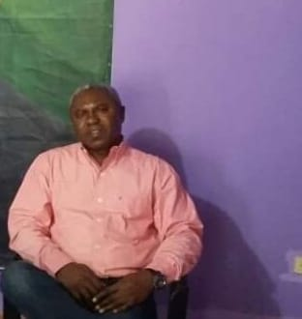

Sr. Raúl Geraldo (presidente de la junta de vecinos Fe y Esperanza)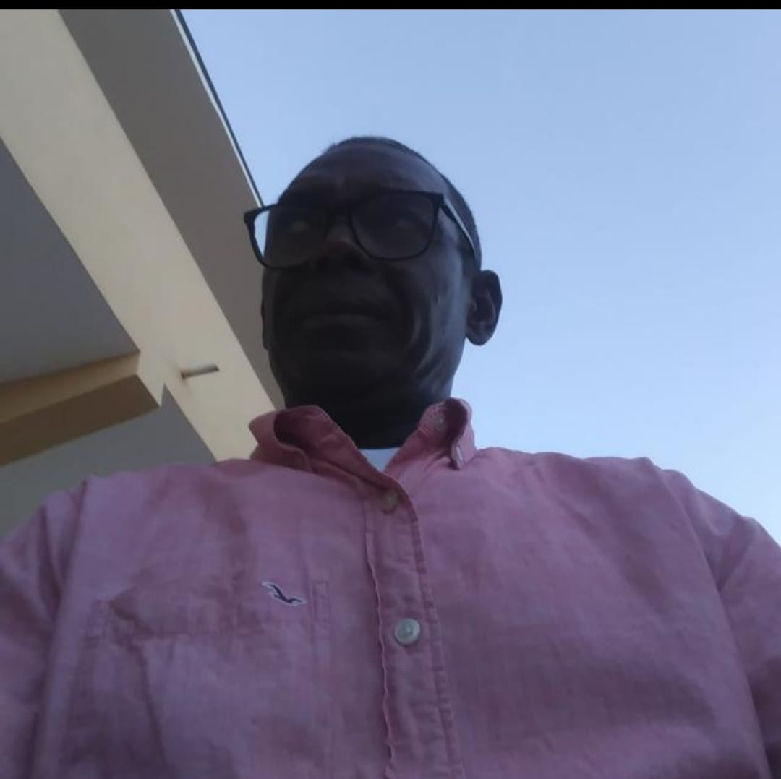

Compra de insumos didácticos y de higiene

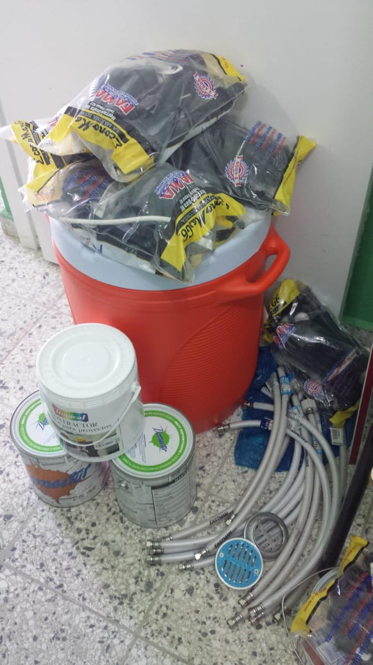
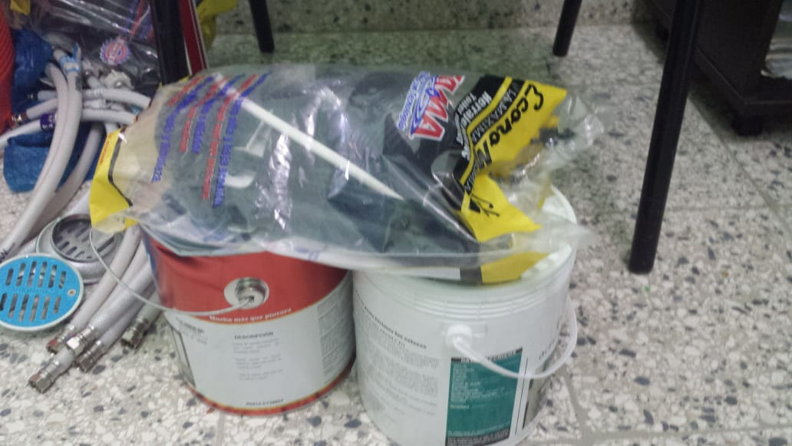
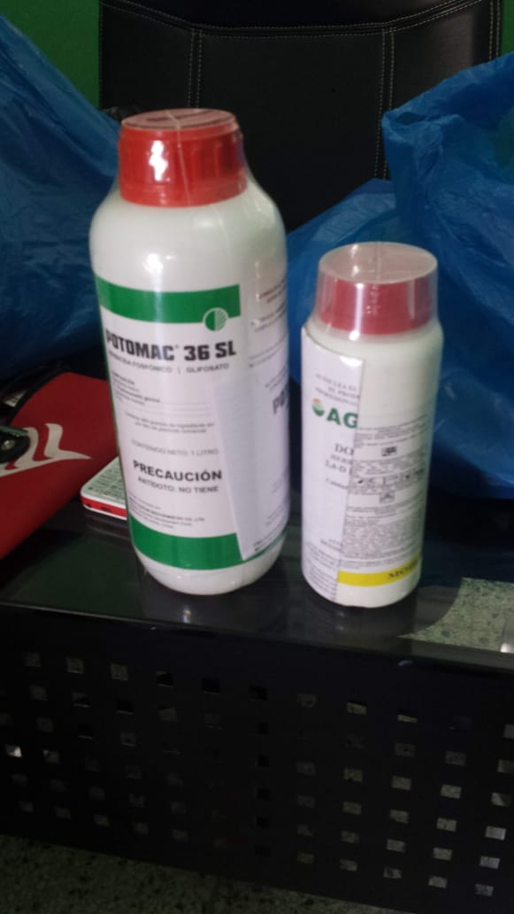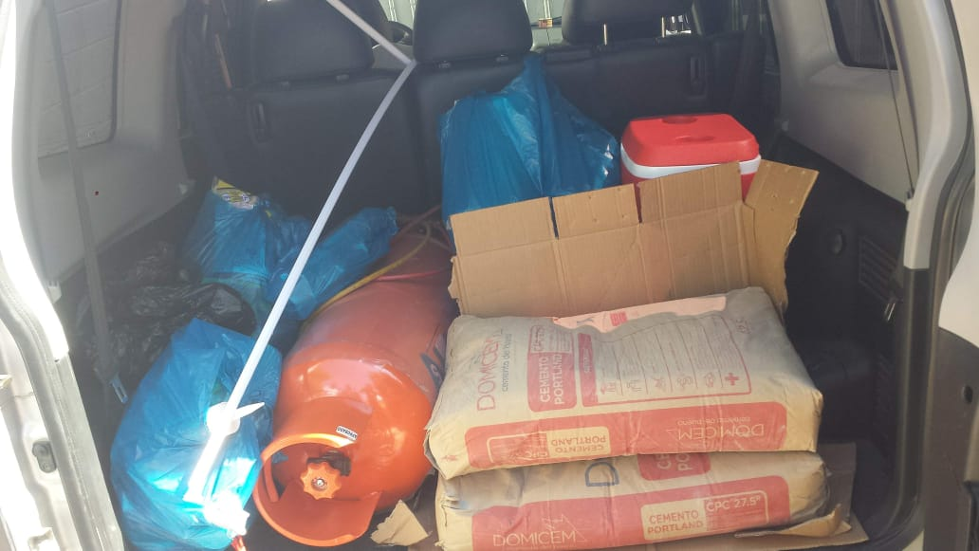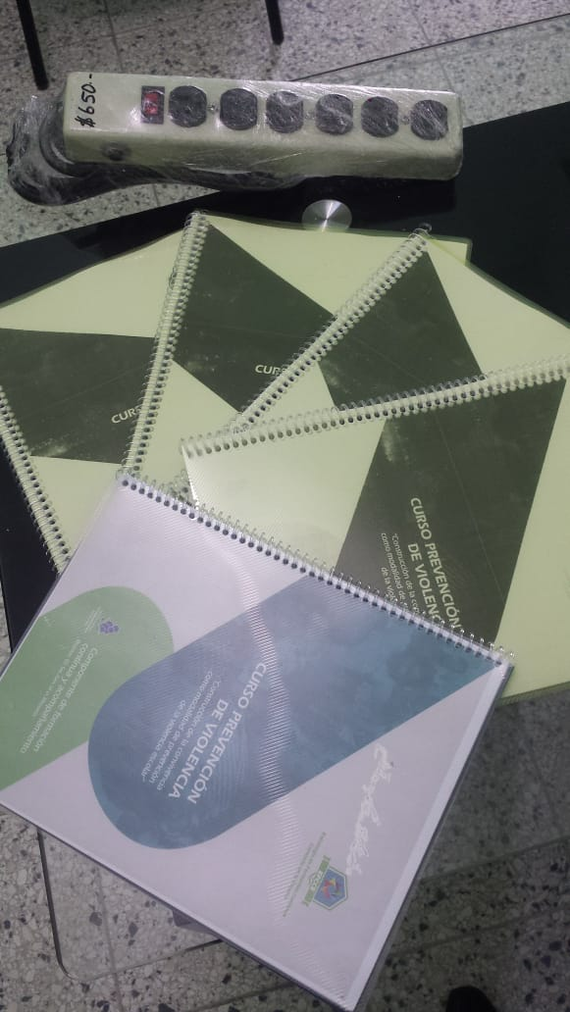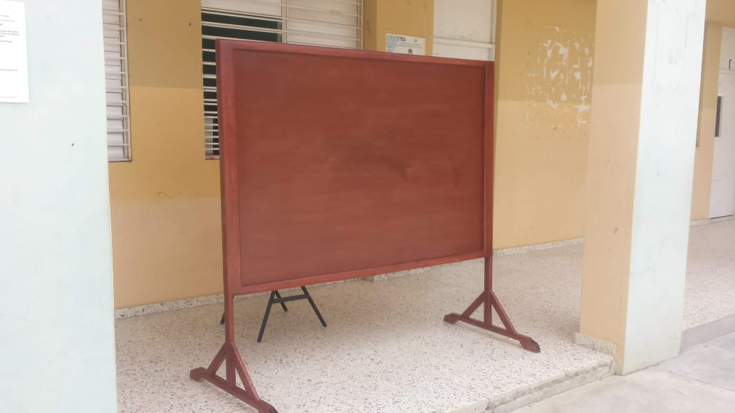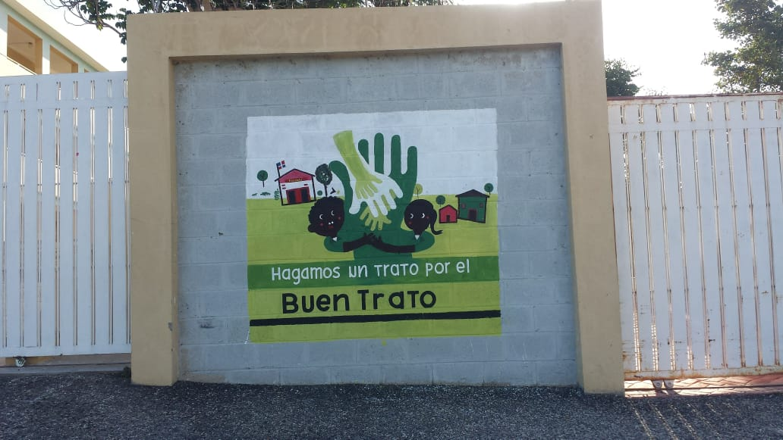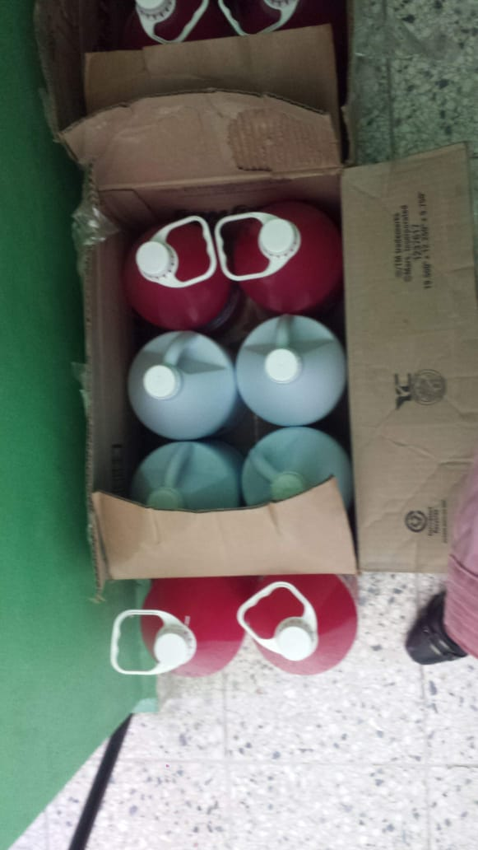
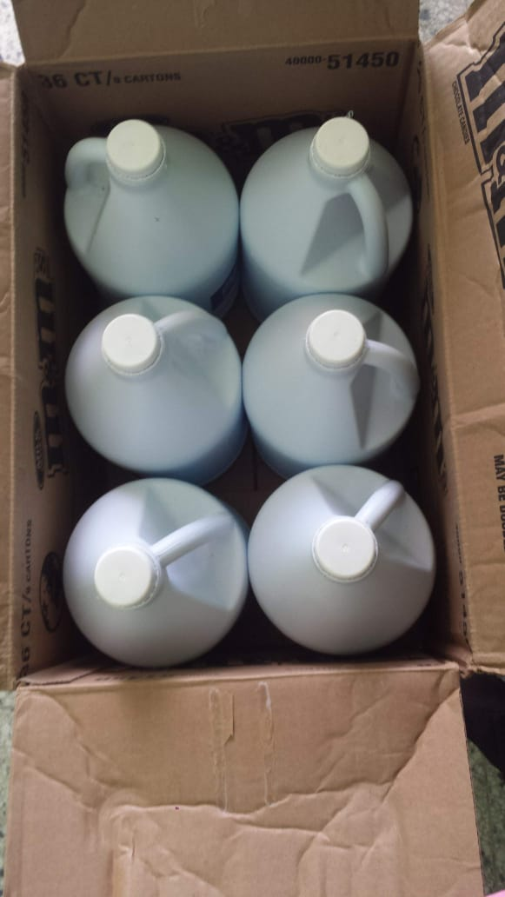

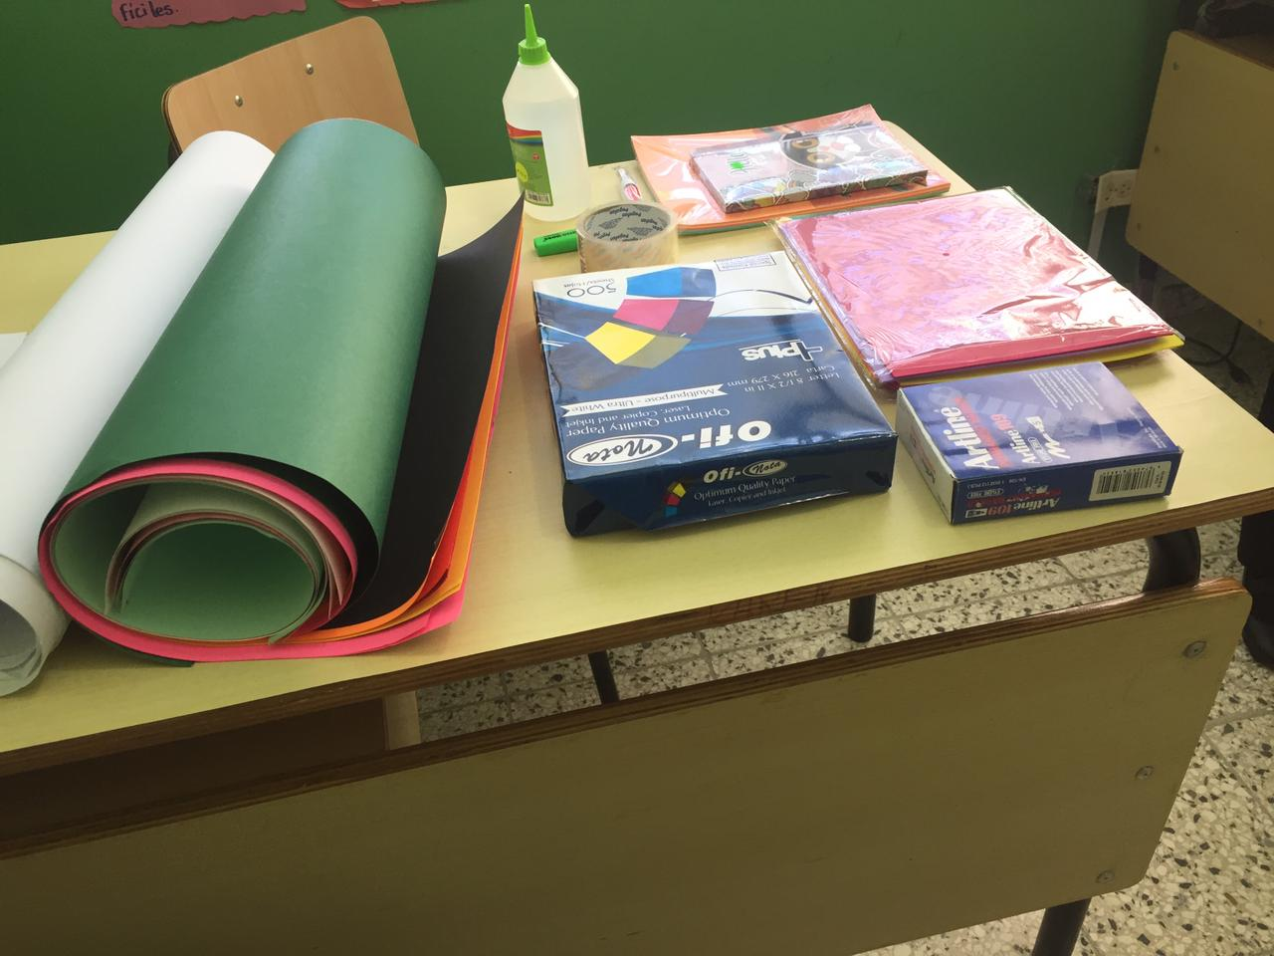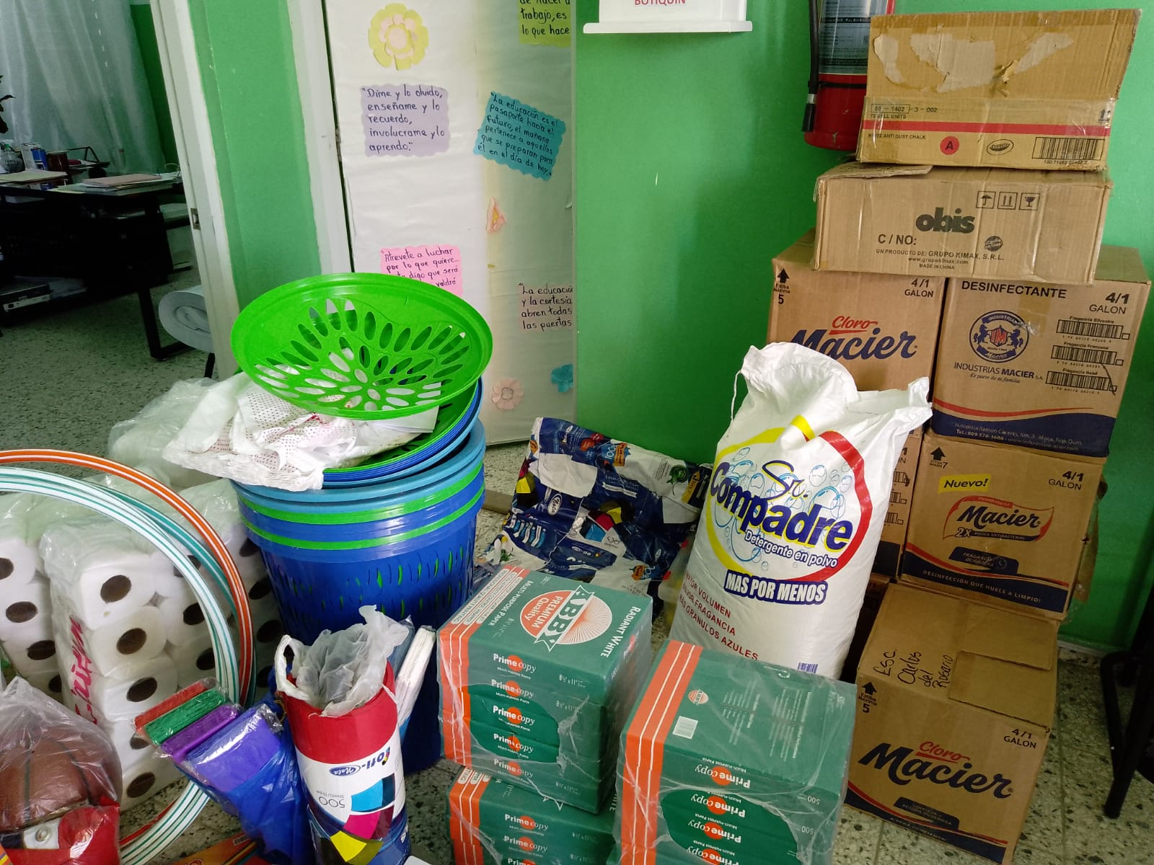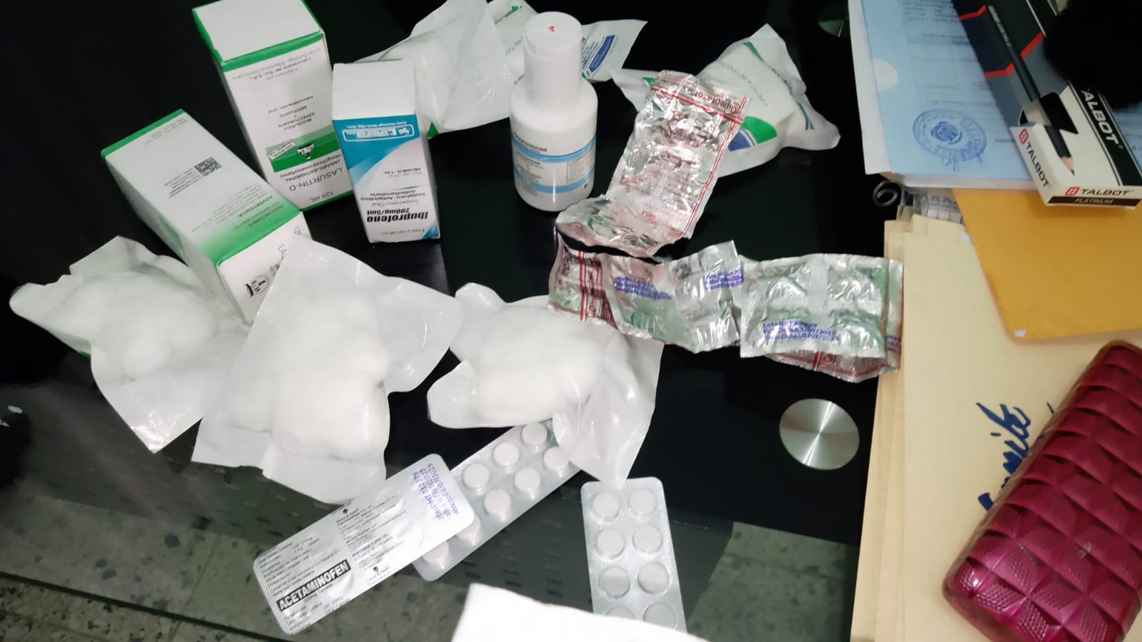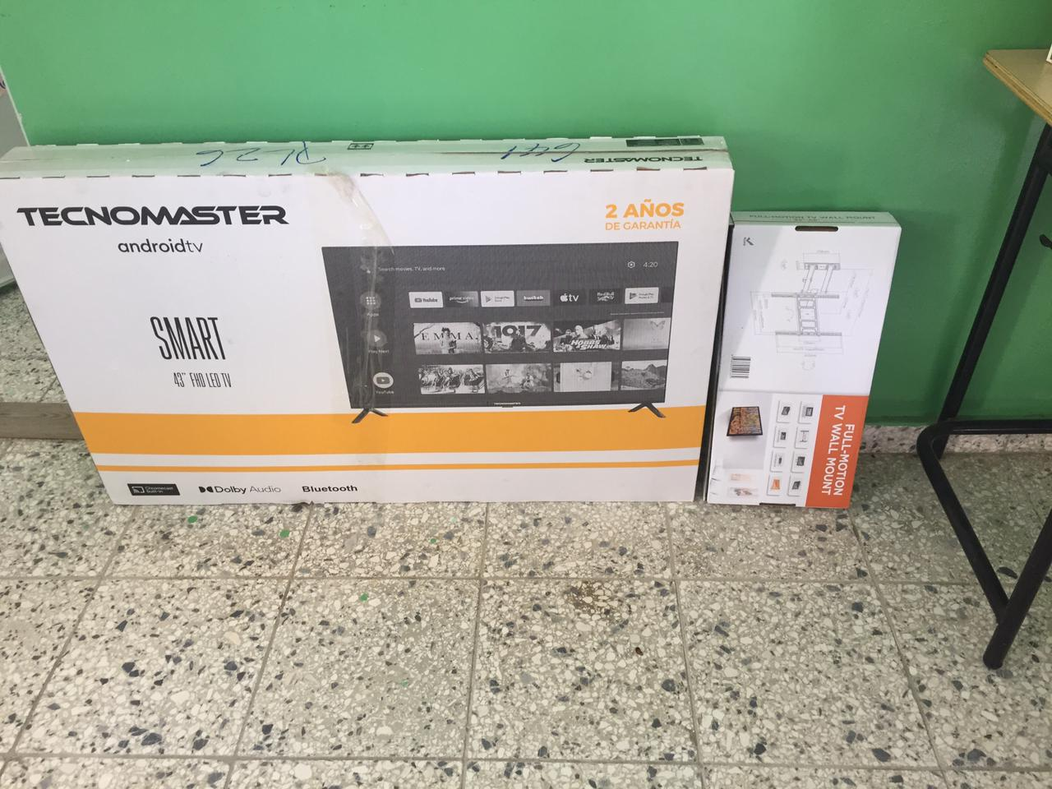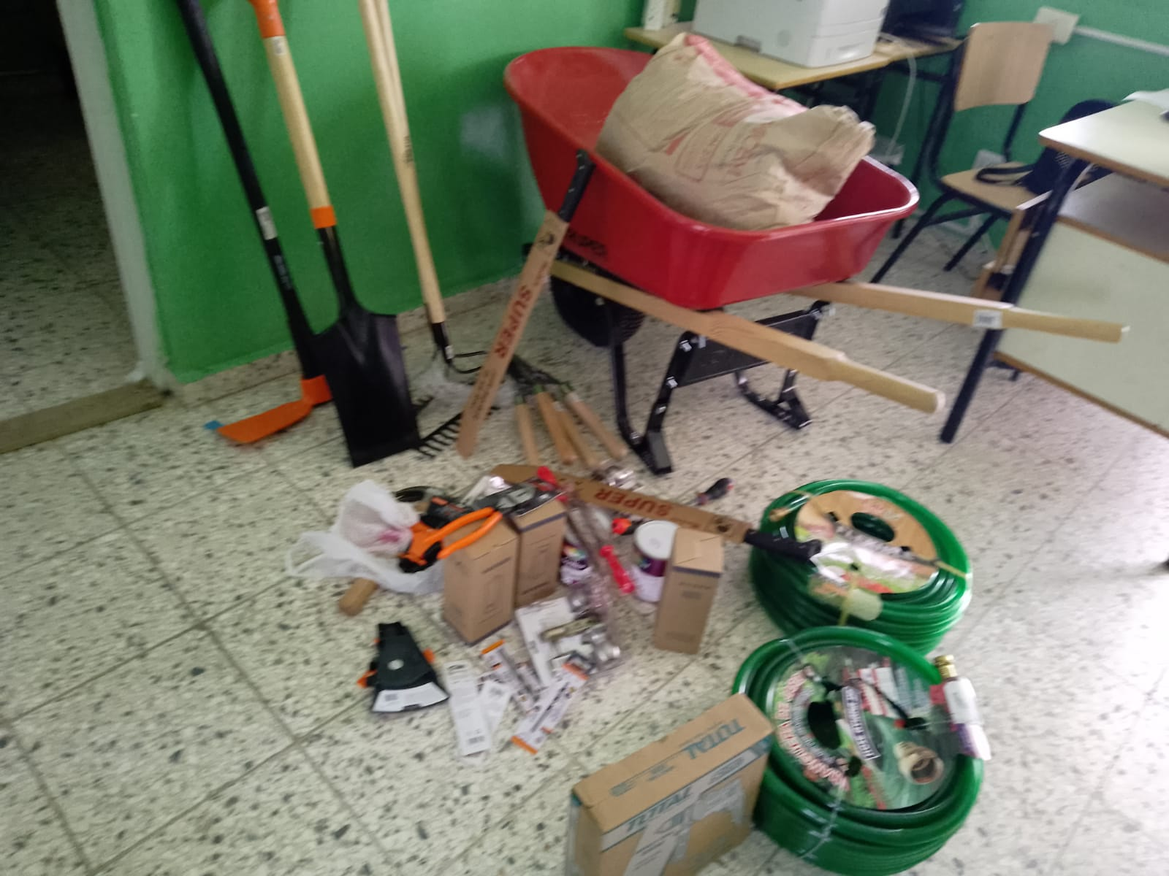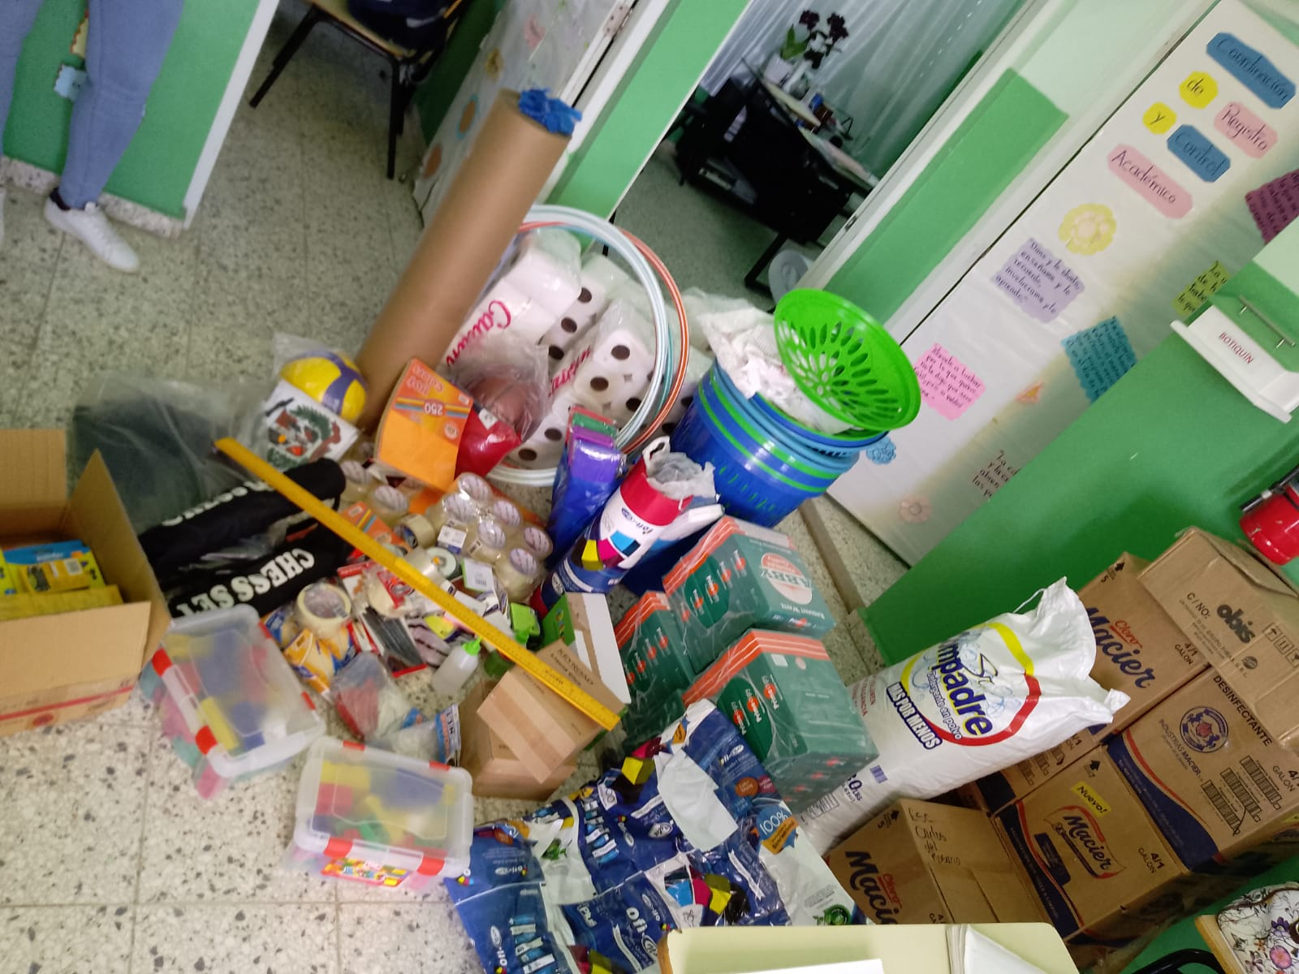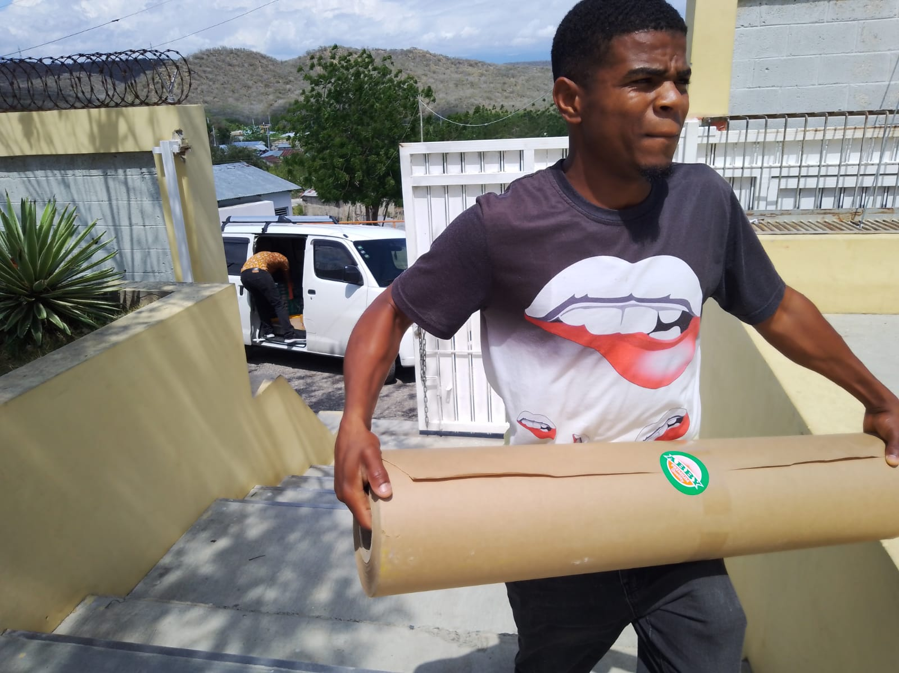
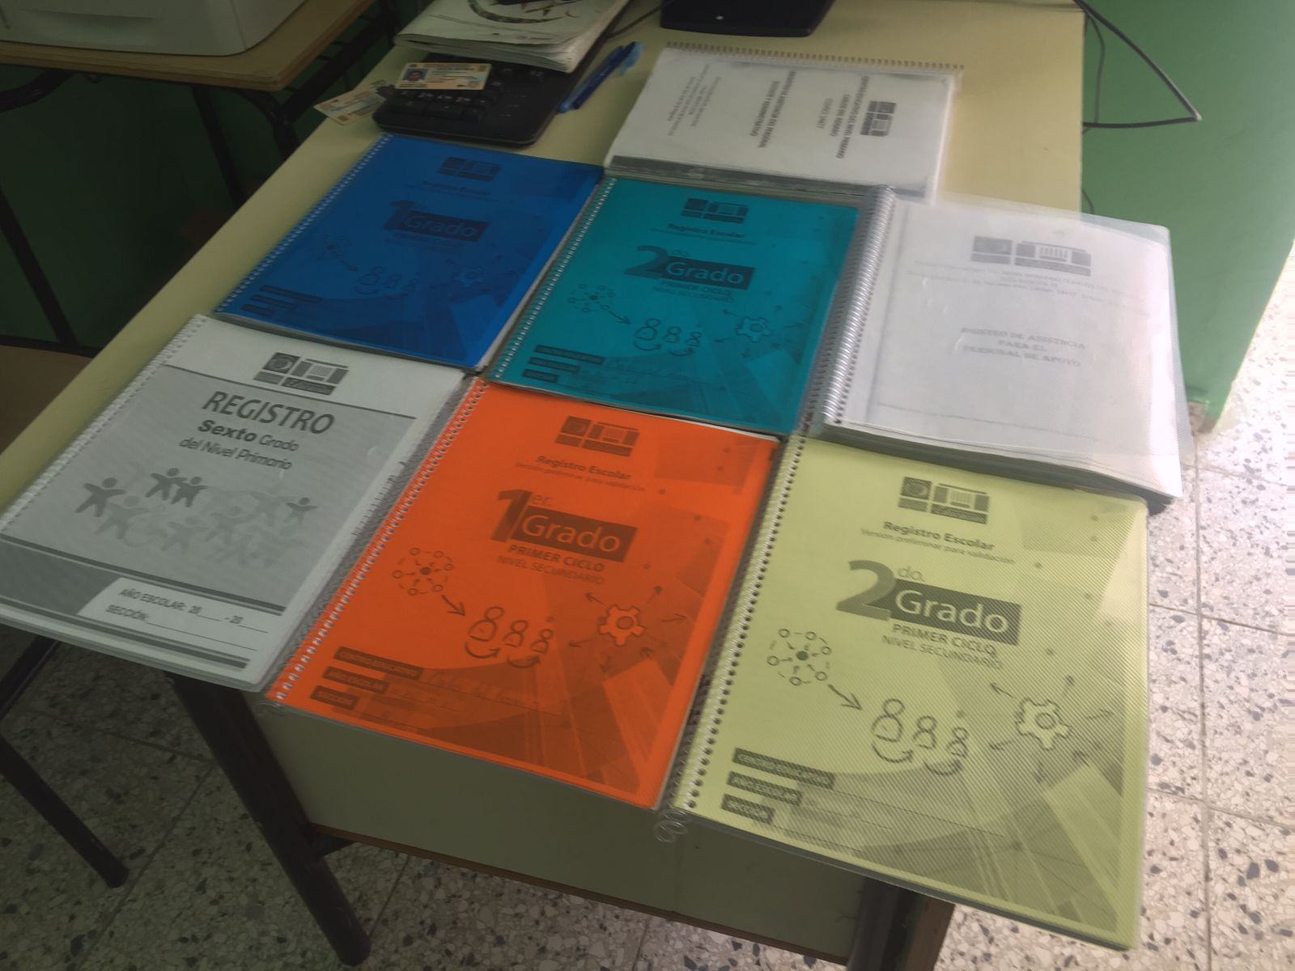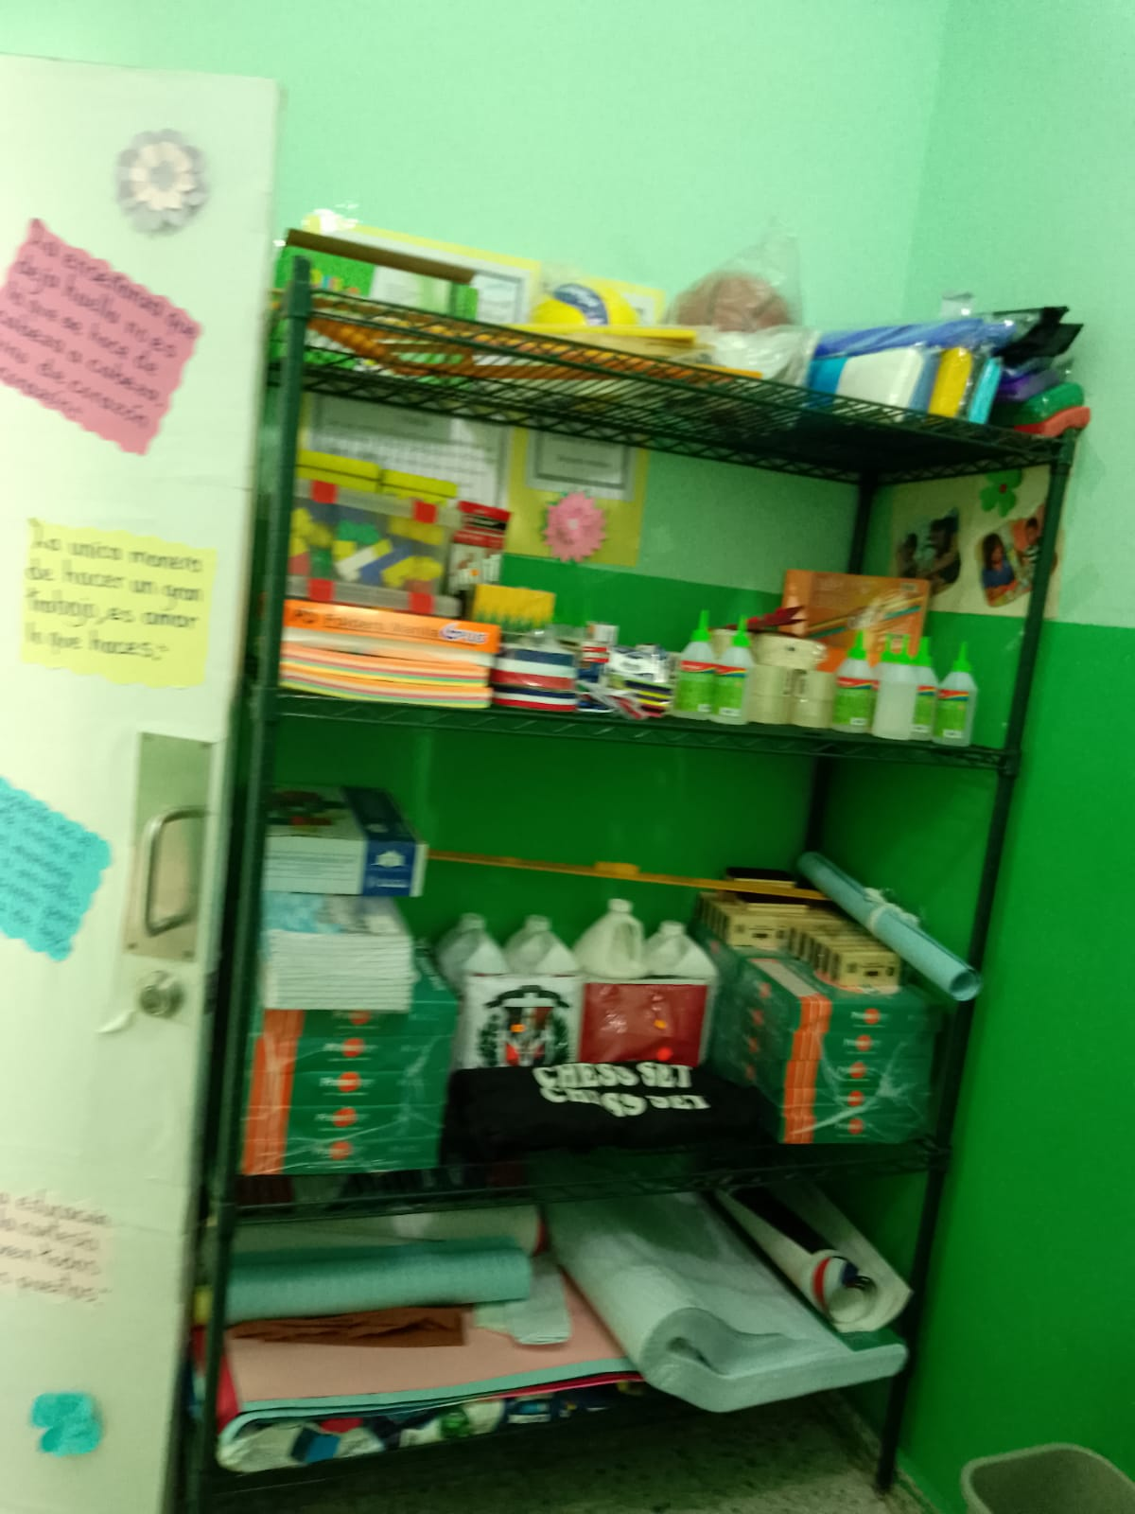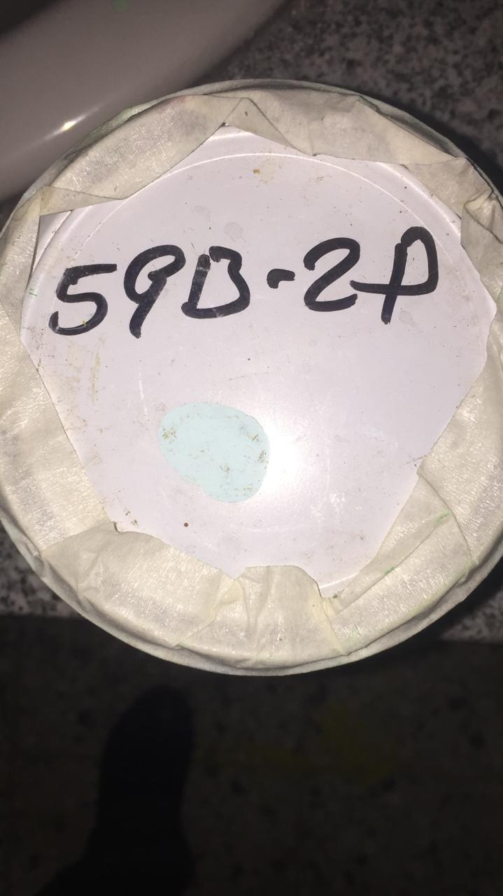
Reparaciones
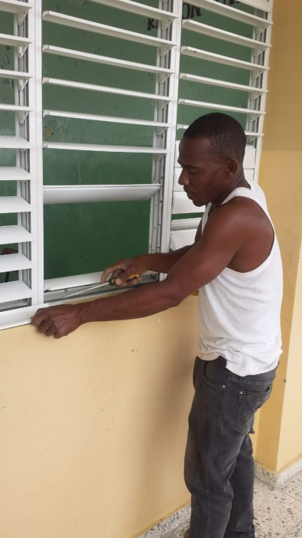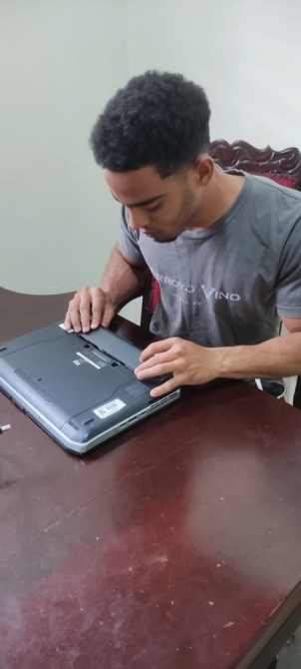

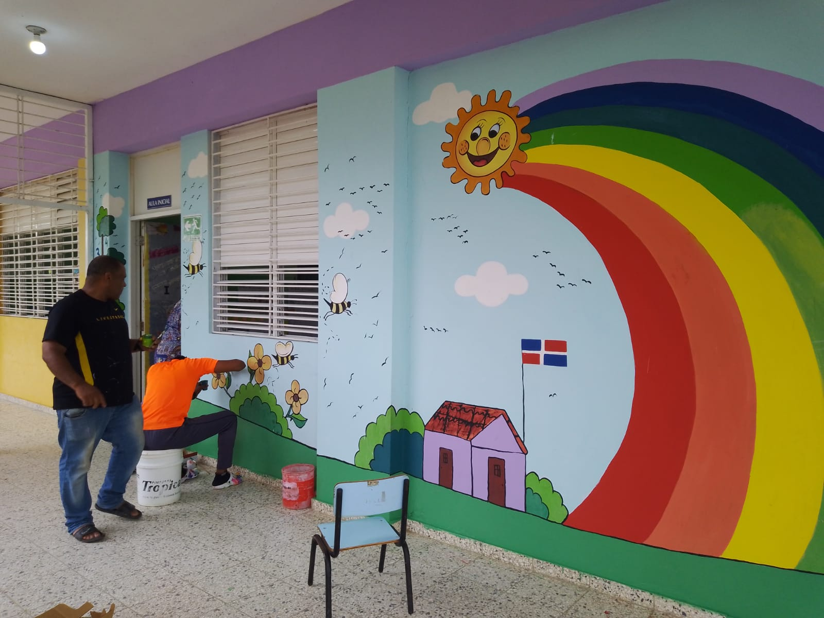
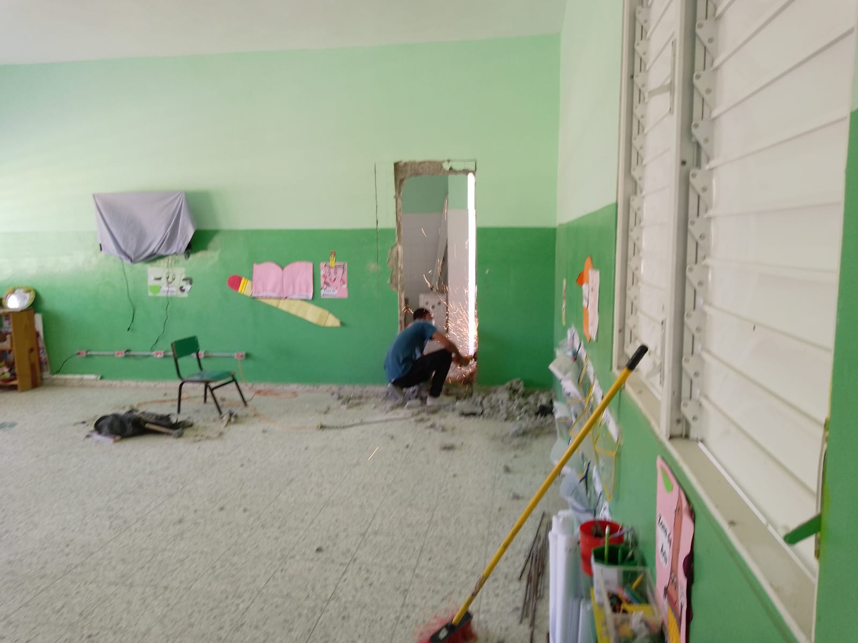

Actividades extracurriculares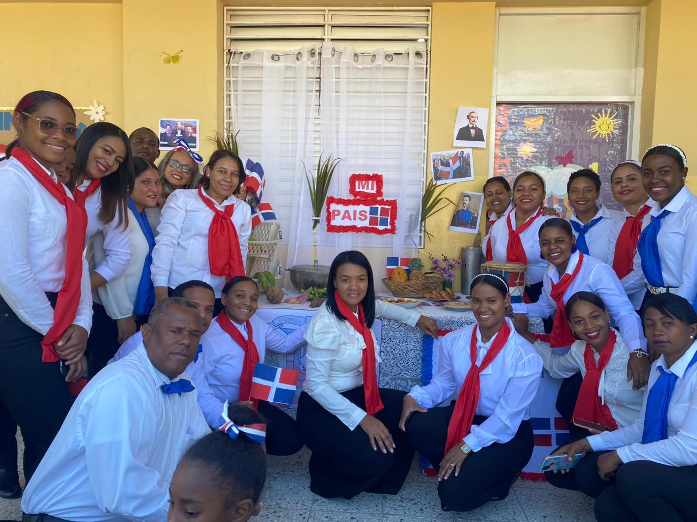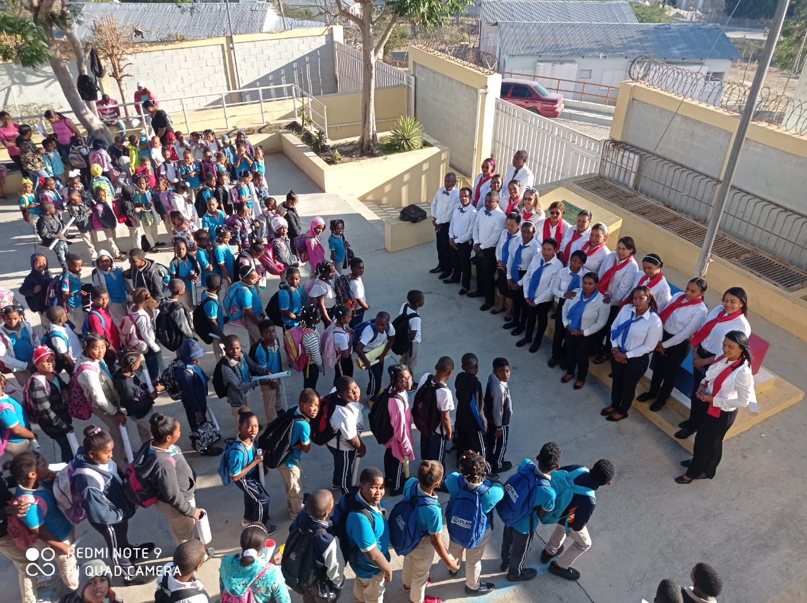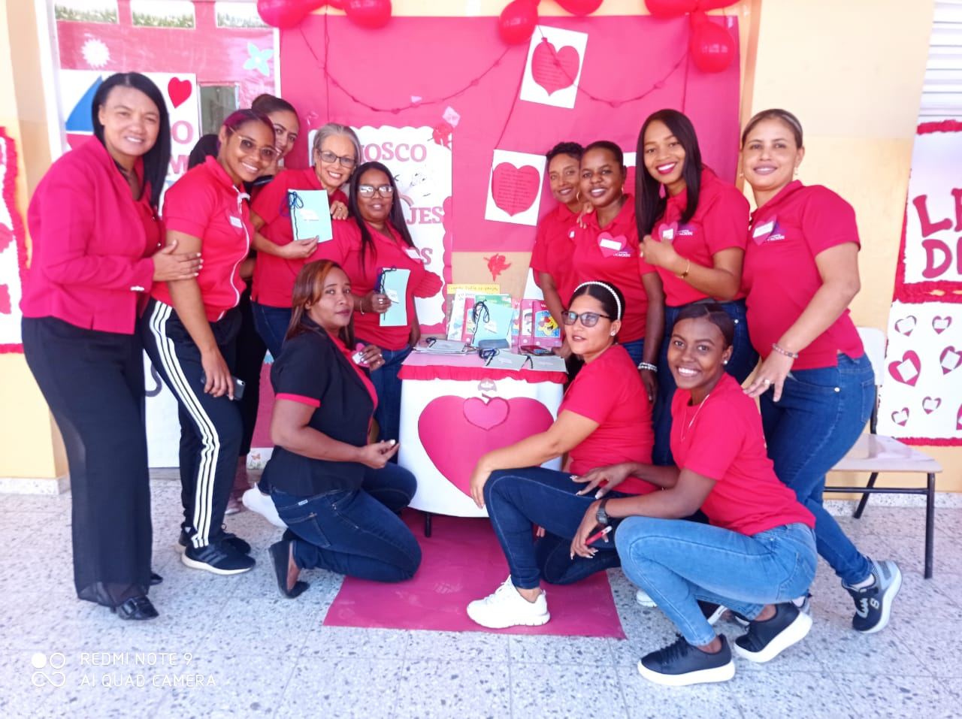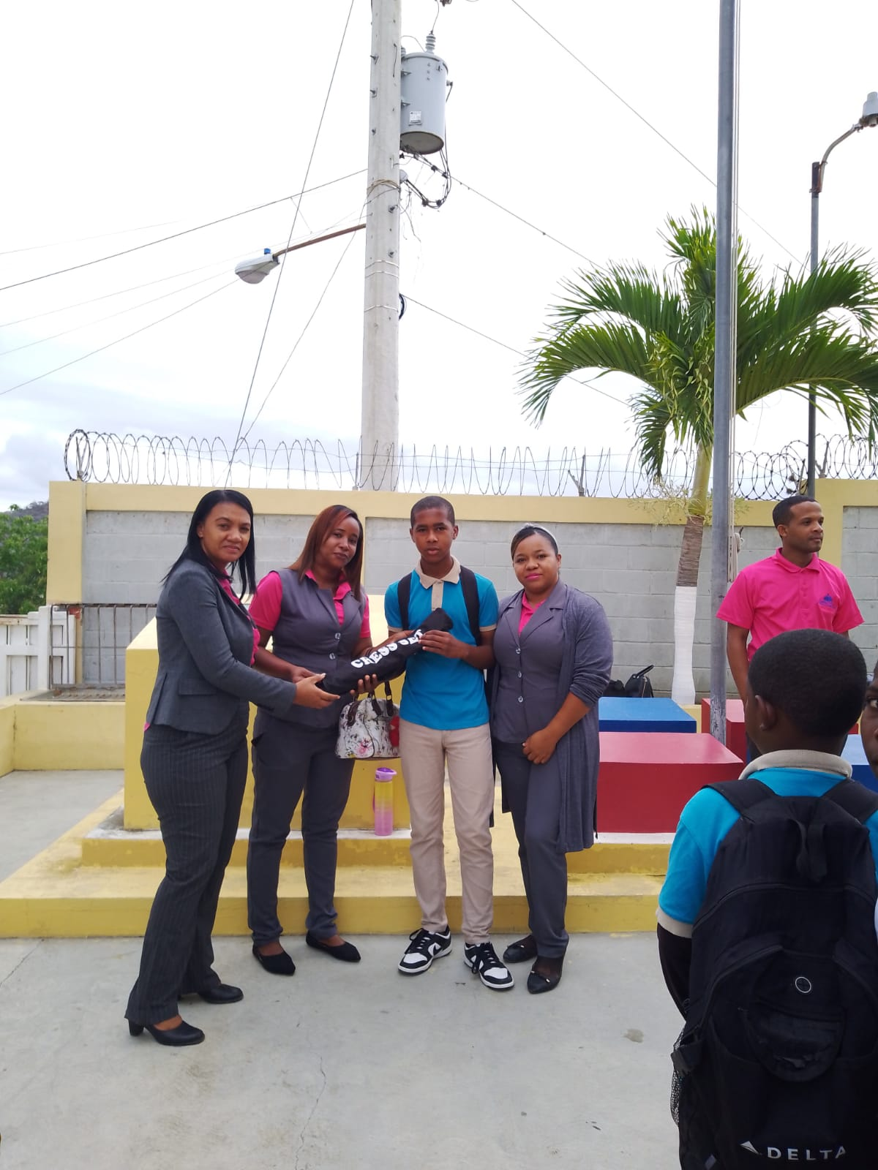

2.8 CITA BIBLIOGRAFICA

Citas y referencias bibliográficas
WWW Google plan decenal
Manual operativo del centro.
Archivo del Centro Carlos del Rosario.
Testimonio por escrito del síndico de la comunidad Los Bancos, sobre la adquisición del terreno para la escuela.

